Homilia com Padre Beozzo : 2º Advento - Imaculada Conceição: Eis que conceberás e darás à luz um filho, a quem porás o nome de Jesus

[Por: José Oscar Beozzo | O Fato Redação ]

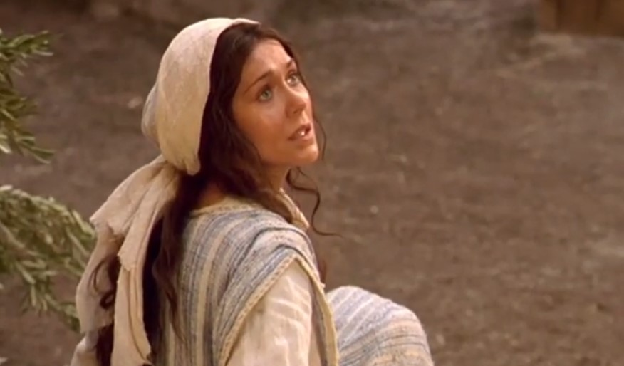

Este segundo domingo do Advento, nos traz Maria, a mãe de Jesus, para ser a companheira da nossa caminhada, rumo a Belém. Festejando Maria, nessa festa da Imaculada Conceição, invocada, como padroeira de muitíssimas comunidades Brasil afora, o que podemos aprender dessa jovenzinha, Maria de Nazaré, que recebe assustada o anúncio do anjo, que a saúda: “Alegra-te, cheia de graça, o Senhor está contigo!” (Lc 1, 26-38). Em primeiro lugar, podemos aprender a alegria, o regozijo, o louvor a Deus diante da vida e reconhecer agradecidos o olhar amoroso que Ele lança sobre cada um e cada uma de nós: “Minha alma exalta o Senhor, Meu espírito se alegra em Deus, meu Salvador, porque Ele olhou para a pequenez de sua serva. Eis que de agora em diante, todas as gerações me considerarão bem-aventurada” (Lc 1, 46-48). Em segundo lugar, aprender a prontidão de Maria, em acolher a visitação de Deus, mesmo se esta permanece, de todas maneiras, um mistério para ela, como tantas coisas em nossas vidas, alegres ou penosas: “Não tenhas medo, Maria, porque encontraste graça diante de Deus: Eis que conceberás e darás à luz um filho, a quem porás o nome de Jesus. Ele será grande, será chamado Filho do Altíssimo, E o Senhor lhe dará o trono do seu pai Davi. Ele reinará para sempre e seu Reino não terá fim” (1, 30-33.) Depois de aclarada sua dúvida sobre como aconteceria isto, “porque não conheço homem algum”, ela responde com decisão: “Eis aqui a serva do Senhor, Faça-se em mim, segundo a tua palavra” (1, 38). Em terceiro lugar, Maria estende seu olhar para os que sofrem opressão e discriminação, desamparo e fome e proclama, que o Deus, que fez maravilhas em sua vida, “dispersou os arrogantes de coração, derrubou dos tronos os poderosos e exaltou os humildes. Encheu de bens os famintos e despediu os ricos de mãos vazias” (1, 51-53). Maria deve ter ensinado a Jesus, desde criança, a compadecer-se dos pobres e daqueles que passam fome. Em quanto lugar, essa Maria da Anunciação, parte apressadamente para as montanhas para acudir sua prima Isabel, depois que o anjo lhe diz: “Também Isabel, tua parenta, concebeu um filho na sua velhice. Este já é o sexto mês daquela que era considerada estéril, porque para Deus nada é impossível” (1, 36). Que aprendamos com Maria, a nos colocar a serviço das pessoas, da comunidade, do nosso bairro, “sem nos cansarmos de fazer o bem”, como nos pede o apóstolo Paulo (Gl 6, 9-10). Terminemos rezando juntos a oração que encerra a recitação do Angelus, que se diz três vezes ao dia, às seis da manhã, ao meio dia e, ao entardecer, às seis da tarde e que, para o povo é a “Hora da Ave Maria”: “Oremos, Infundi, Senhor, nós vos pedimos, A vossa graça em nossas almas, A fim de que conhecendo pela embaixada do Anjo, A encarnação do vosso Filho Jesus, Assim, pela sua Paixão e Morte na Cruz, Sejamos conduzidos à glória da Ressurreição, Pelo mesmo Cristo, Nosso Senhor. Amém”.

MARIA
Maria, também conhecida como Maria de Nazaré e chamada pelos católicos e ortodoxos de Virgem Maria, de Santa Maria, de Nossa Senhora e Mãe de Deus foi a mulher israelita de Nazaré, identificada no Novo Testamento e no Alcorão como a mãe de Jesus através da intervenção divina. Jesus é visto como o Messias — o Cristo — em ambas as tradições, dando origem ao nome comum de Jesus Cristo. Maria, que teria vivido na Galileia no final do século I a.C. e início do século I d.C., é considerada pelos cristãos como a primeira adepta ao cristianismo. Os evangelhos canônicos de São Mateus e São Lucas descrevem Maria como uma virgem. Tradicionalmente, os cristãos acreditam que ela concebeu seu filho milagrosamente pela ação do Espírito Santo. Os muçulmanos acreditam que ela concebeu pelo comando de Deus. Isso ocorreu quando ela estava noiva de José e aguardava o rito do casamento, que tornaria a união formal. Ela se casou com José e o acompanhou a Belém, onde Jesus nasceu. De acordo com o costume judaico, o noivado teria ocorrido quando ela tinha cerca de 12 anos, o nascimento de Jesus aconteceu cerca de um ano depois.
.

Confira o vídeo: https://www.youtube.com/watch?v=wxhGTYeZdDE

Publicado em: https://ofatomaringa.com/homilia-2o-ad-imaculada-conceicao-eis-que-conceberas-e-daras-a-luz-um-filho-a-quem-poras-o-nome-de-jesus/

